Création d’un compte EduConnect pour les élèves
Sur le site du collège, cliquer sur « Connexion »
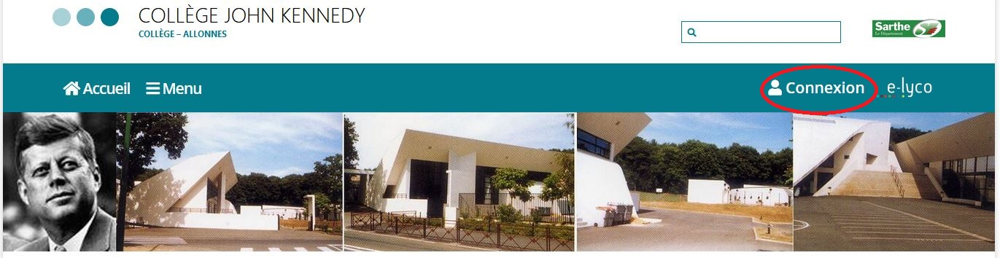

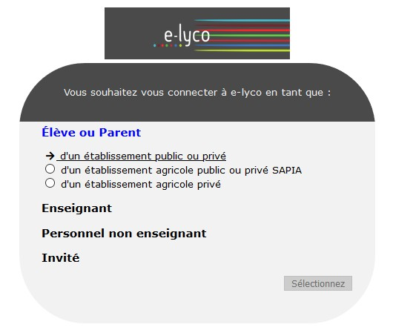
Cliquer sur « d’un établissement public ou privé »
puis sur sélectionner.

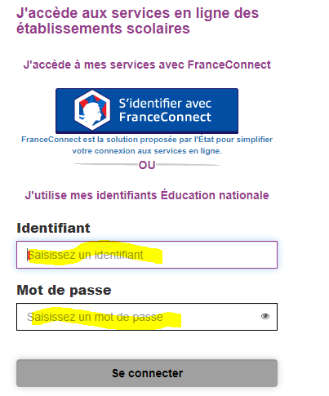 | Les élèves mettent dans la partie identifiant et mot de passe, l’identifiant et le mot de mot de passe provisoire communiquée par l’établissement.  Cliquer sur « se connecter »

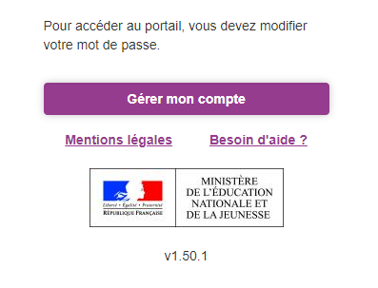 | On arrive sur cet écran :  Pour changer le mot de passe, il faut cliquer sur gérer mon compte
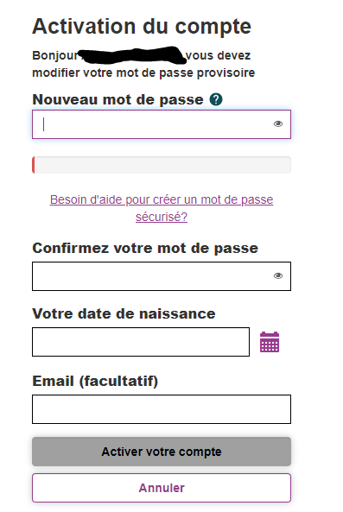 | On arrive sur cet écran  Consigne pour le mot de passe :  Le mot de passe doit être composé de 8 à 14 caractères, chiffres et lettres, minuscules, majuscules, caractères non accentué avec au moins 1 chiffre et 1 lettre.  Noter votre identifiant et votre nouveau de passe  Mettre la date de naissance.  Si vous mettez une adresse email, vous serez autonome dans la régénération du mot de passe (l’adresse mail n’est pas obligatoire)  Cliquer ensuite sur « activer votre compte

Ensuite pour vous connecter, il suffira de mettre votre identifiant et le mot de passe que vous avez choisi.

